**BỘ CÔNG THƯƠNG**

**TRƯỜNG ĐẠI HỌC CÔNG NGHIỆP TP. HỒ CHÍ MINH**

**KHOA CÔNG NGHỆ THÔNG TIN**



**Nguyễn Quang Hải**

**Phan Minh Phú**

**HỆ THỐNG QUẢN LÝ THIẾT BỊ VÀ PHẦN MỀM CHO PHÒNG MÁY TÍNH**

**Ngành: Hệ Thống Thông Tin**

**Giảng viên hướng dẫn: ThS. Nguyễn Văn Thắng**

**THÀNH PHỐ HỒ CHÍ MINH, THÁNG 12 NĂM 2024**

**INDUSTRIAL UNIVERSITY OF HO CHI MINH CITY**

**FACULTY OF INFORMATION TECHNOLOGY**



**DUONG QUANG HAI  
PHAN MINH PHU**

**EQUIPMENT AND SOFTWARE MANAGEMENT SYSTEM FOR COMPUTER ROOM**

Major: Information Technology

**Supervisor: Dr. Nguyen Van Thang**

**EQUIPMENT AND SOFTWARE MANAGEMENT SYSTEM FOR COMPUTER ROOM**

****ABSTRACT:****

This project focuses on the development of two interconnected software solutions: a **device management system** and a **general software management platform**. The device management system aims to streamline the monitoring, configuration, and maintenance of hardware devices within an organization. It provides administrators with tools to track device performance, manage device settings, and ensure timely updates and security patches, reducing operational downtime and enhancing overall system reliability.

The software management platform, on the other hand, is designed to facilitate the installation, updating, and version control of software applications across all devices. It allows users to remotely manage software deployments, monitor software performance, and ensure compliance with organizational policies. Together, these systems will optimize both hardware and software management, improving operational efficiency and reducing manual interventions in an organization's IT infrastructure.

LỜI CẢM ƠN

Đầu tiên, chúng em xin gửi lời cảm ơn giảng viên khoa Công nghệ thông tin và các khoa khác nói chung tại trường Đại học Công nghiệp thành phố Hồ Chí Minh đã tận tình chỉ dạy và truyền đạt lại kiến thức, kinh nghiệm cho chúng em trong suốt quãng thời gian học tập tại trường.

Chúng em cũng bày tỏ lòng biết ơn đối với ban lãnh đạo của trường Đại học Công nghiệp thành phố Hồ Chí Minh đã tạo điều kiện, môi trường học tập tốt nhất cho sinh viên chúng em trong bốn năm học đặc biệt là vào mùa dịch Covid-19.

Chúng em chân thành cảm ơn sự hướng dẫn chi tiết, lời khuyên hữu ích của ThS. Nguyễn Văn Thắng và giảng viên phản biện trong quá trình làm khóa luận tốt nghiệp.

Do các thành viên trong nhóm hiện đang đi làm, quỹ thời gian thực hiện khóa luận hạn hẹp, kiến thức và kinh nghiệm chưa nhiều nên khó tránh khỏi sai sót. Chúng em rất mong nhận được sự đánh giá, đóng góp ý kiến của thầy cô để chúng em bổ sung, khắc phục những yếu điểm trong sản phẩm của mình.

Chúng em xin chân thành cảm ơn!

**Người thực hiện đề tài**

Nguyễn Quang Hải

Phan Minh Phú

NHẬN XÉT CỦA GIÁO VIÊN HƯỚNG DẪN

**TP. Hồ Chí Minh, ngày…. Tháng …. năm….**

CHỮ KÝ CỦA GIẢNG VIÊN

NHẬN XÉT CỦA GIÁO VIÊN PHẢN BIỆN 1

**TP. Hồ Chí Minh, ngày…. Tháng …. năm….**

CHỮ KÝ CỦA GIẢNG VIÊN

NHẬN XÉT CỦA GIÁO VIÊN PHẢN BIỆN 2

**TP. Hồ Chí Minh, ngày…. Tháng …. năm….**

CHỮ KÝ CỦA GIẢNG VIÊN

MỤC LỤC

[Chương 1: TỔNG QUAN 1](#_Toc4380)

[1.1. Giới thiệu đề tài 1](#_Toc32307)

[1.2. Mục tiêu 1](#_Toc6778)

[1.3. Phạm vi nghiên cứu 1](#_Toc23218)

[Chương 2: CƠ SỞ LÝ THUYẾT 1](#_Toc23511)

[2.1. Tổng quan về công nghệ web 1](#_Toc20527)

[2.1.1. HTML (HyperText Markup Language) 2](#_Toc5185)

[2.1.2. CSS (Cascading Style Sheets) 2](#_Toc2924)

[2.1.3. JavaScript 2](#_Toc10166)

[2.1.4. Frontend Framework 2](#_Toc10668)

[2.1.5. Backend Framework 2](#_Toc19134)

[2.1.6. Cơ Sở Dữ Liệu 3](#_Toc12381)

[2.1.7. Xác Thực và Bảo Mật 3](#_Toc11248)

[2.2. Lý thuyết liên quan 3](#_Toc24340)

[2.2.1. Kiến Trúc Client-Server 3](#_Toc4736)

[2.2.2. Mô Hình MVC (Model-View-Controller) 4](#_Toc5729)

[Chương 3. PHÂN TÍCH VÀ THIẾT KẾ 5](#_Toc25153)

[3.1. Sơ đồ usecase 5](#_Toc8771)

[3.2. Phân tích thiết kế chức năng 6](#_Toc14537)

[3.2.1. Đăng nhập 6](#_Toc27975)

[3.2.2. Đăng xuất 7](#_Toc13456)

[3.2.3. Quên mật khẩu 8](#_Toc2455)

[3.2.4. Đổi mật khẩu 10](#_Toc15948)

[3.2.5. Thêm người dùng 11](#_Toc10114)

[3.2.6. Cập nhật người dùng 12](#_Toc11728)

[3.2.7. Thêm thiết bị 13](#_Toc3398)

[3.2.8. Cập nhật thiết bị 15](#_Toc12085)

[3.2.9. Thêm phần mềm 16](#_Toc545)

[3.2.10. Cập nhật phần mềm 17](#_Toc12836)

[3.2.11. Thêm phòng 18](#_Toc28405)

[3.2.12. Cập nhật phòng 20](#_Toc15466)

[3.2.13. Xóa phòng 21](#_Toc18690)

[3.2.14. Thêm máy tính 22](#_Toc582)

[3.2.15. Cập nhật máy tính 24](#_Toc16262)

[3.2.16. Xóa máy tính 25](#_Toc31248)

[3.2.17. Báo cáo vấn đề 26](#_Toc11074)

[3.2.18. Xem thông tin 27](#_Toc3625)

[3.2.19. Cập nhật thông tin 28](#_Toc30513)

[3.2.20. Xem công việc 30](#_Toc26450)

[3.2.21. Lịch sử sửa chữa 31](#_Toc13303)

[3.3. Phân tích thiết kế cơ sở dữ liệu 32](#_Toc23261)

[3.3.1. Sơ đồ 32](#_Toc21462)

[3.3.2. Chi tiết các bảng 32](#_Toc9053)

[Chương 4. KẾT LUẬN VÀ HƯỚNG PHÁT TRIỂN 37](#_Toc15138)

[4.1. Kết luận 37](#_Toc32692)

[4.2 Hướng phát triển 38](#_Toc29073)

[TÀI LIỆU THAM KHẢO 39](#_Toc29615)

[NHẬT KÝ LÀM VIỆC 40](#_Toc25311)

**MỤC LỤC HÌNH ẢNH**

[Hình 1 : Sơ đồ active đăng nhập 7](#_Toc23422)

[Hình 2 : Sơ đồ active đăng xuất 8](#_Toc32508)

[Hình 3 : Sơ đồ active quên mật khẩu 9](#_Toc543)

[Hình 4 : Sơ đồ active đổi mật khẩu 11](#_Toc2144)

[Hình 5 : Sơ đồ active thêm người dùng 12](#_Toc18252)

[Hình 6 : Sơ đồ active cập nhật người dùng 13](#_Toc27080)

[Hình 7 : Sơ đồ active thêm thiết bị 14](#_Toc8836)

[Hình 8 : Sơ đồ active cập nhật thiết bị 16](#_Toc3797)

[Hình 9 : Sơ đồ active thêm phần mềm 17](#_Toc21902)

[Hình 10 : Sơ đồ active cập nhật phần mềm 18](#_Toc2462)

[Hình 11 : Sơ đồ active thêm phòng 19](#_Toc22124)

[Hình 12 : Sơ đồ active cập nhật phòng 21](#_Toc27723)

[Hình 13 : Sơ đồ active xóa phòng 22](#_Toc5515)

[Hình 14 : Sơ đồ active thêm máy tính 23](#_Toc24800)

[Hình 15 : Sơ đồ active cập nhật máy tính 25](#_Toc29756)

[Hình 16 : Sơ đồ active xóa máy tính 26](#_Toc29526)

[Hình 17 : Sơ đồ active báo cáo vấn đề 27](#_Toc32616)

[Hình 18 : Sơ đồ active xem thông tin 28](#_Toc16880)

[Hình 19 : Sơ đồ active cập nhật thông tin 30](#_Toc17022)

[Hình 20 : Sơ đồ active xem công việc 30](#_Toc1996)

[Hình 21 : Sơ đồ active lịch sử sửa chữa 31](#_Toc18097)

# Chương 1: TỔNG QUAN

## Giới thiệu đề tài

Trong bối cảnh hiện đại, các phòng máy tính ngày càng trở nên phổ biến trong các cơ sở giáo dục, trung tâm đào tạo và doanh nghiệp. Việc quản lý các thiết bị và phần mềm trong phòng máy tính trở thành một nhiệm vụ phức tạp và đòi hỏi sự chính xác cao. Đề tài "Xây Dựng Hệ Thống Quản Lý Thiết Bị và Phần Mềm Cho Phòng Máy Tính" được lựa chọn với mục tiêu giải quyết vấn đề này. Hệ thống này không chỉ giúp nâng cao hiệu quả quản lý mà còn hỗ trợ xử lý sự cố và bảo trì thiết bị một cách nhanh chóng và hiệu quả, từ đó giảm thiểu thời gian gián đoạn trong quá trình sử dụng.

## Mục tiêu

Mục tiêu chính của đề tài là xây dựng một hệ thống quản lý toàn diện cho thiết bị và phần mềm trong phòng máy tính. Hệ thống này sẽ bao gồm các chức năng như theo dõi tình trạng thiết bị, quản lý cài đặt và cập nhật phần mềm, quản lý phòng máy, xử lý báo cáo sự cố, và quản lý người dùng. Thông qua hệ thống này, các quản trị viên có thể dễ dàng kiểm soát và quản lý toàn bộ hệ thống phòng máy, từ thiết bị phần cứng đến phần mềm cài đặt, đảm bảo hệ thống hoạt động trơn tru và hiệu quả.

## Phạm vi nghiên cứu

Phạm vi nghiên cứu của đề tài bao gồm toàn bộ quy trình từ phân tích yêu cầu, thiết kế hệ thống, đến triển khai và thử nghiệm hệ thống quản lý thiết bị và phần mềm trong phòng máy tính. Đề tài không chỉ tập trung vào thiết kế giao diện người dùng mà còn bao gồm cả phát triển backend và quản lý cơ sở dữ liệu. Hệ thống sẽ được xây dựng trên nền tảng Node.js với Express.js cho backend, HTML5 và CSS3 cho frontend, và sử dụng MySQL để lưu trữ thông tin thiết bị và phần mềm.

# Chương 2: CƠ SỞ LÝ THUYẾT

## 2.1. Tổng quan về công nghệ web

Trong dự án "Phân Tích Nghiệp Vụ và Xây Dựng Hệ Thống Quản Lý Thiết Bị và Phần Mềm Trong Phòng Máy Tính", các công nghệ web hiện đại và cơ bản đã được sử dụng để xây dựng một hệ thống hoàn chỉnh. Dưới đây là mô tả chi tiết về các công nghệ được áp dụng trong dự án:

### 2.1.1. HTML (HyperText Markup Language)

HTML là ngôn ngữ đánh dấu cơ bản của web, được sử dụng để xây dựng cấu trúc và nội dung cho các trang web. Trong dự án này, HTML5 được sử dụng để tạo ra các phần tử giao diện người dùng, bao gồm các biểu mẫu, bảng biểu, và các thành phần tương tác khác. HTML5 cung cấp nhiều tính năng mới như các thẻ ngữ nghĩa, hỗ trợ video và âm thanh mà không cần plugin bên ngoài, giúp nâng cao khả năng tương tác và truy cập cho người dùng.

### 2.1.2. CSS (Cascading Style Sheets)

CSS là ngôn ngữ dùng để định kiểu và bố trí cho các phần tử HTML trên trang web. Dự án sử dụng CSS3 để tạo ra các hiệu ứng hình ảnh, bố cục linh hoạt, và giao diện người dùng hấp dẫn. CSS3 mang lại nhiều tính năng tiên tiến như biến đổi, chuyển tiếp và hoạt ảnh, cho phép các nhà phát triển tạo ra các trải nghiệm người dùng mượt mà và tinh tế hơn.

### 2.1.3. JavaScript

JavaScript là ngôn ngữ lập trình phổ biến nhất trên web, được sử dụng để thêm tính tương tác và động cho các trang web. Trong dự án, JavaScript được sử dụng để xử lý các sự kiện trên trang, cập nhật nội dung động và tương tác với backend thông qua các API. JavaScript đóng vai trò quan trọng trong việc tạo ra trải nghiệm người dùng trực tiếp và tức thời.

### 2.1.4. Frontend Framework

**React.js:** là một thư viện JavaScript mạnh mẽ dùng để xây dựng giao diện người dùng. Với khả năng tái sử dụng các thành phần và quản lý trạng thái hiệu quả, React.jsgiúp dự án đạt được tính linh hoạt và khả năng mở rộng cao trong việc phát triển giao diện người dùng. React.jscũng hỗ trợ tạo ra các ứng dụng web động, đáp ứng tốt các yêu cầu về hiệu năng.

### 2.1.5. Backend Framework

**Node.js và Express.js:** Node.js là một môi trường chạy JavaScript phía máy chủ, giúp xây dựng các ứng dụng web có khả năng xử lý nhiều yêu cầu đồng thời. Kết hợp với Express.js- một framework nhẹ và mạnh mẽ cho Node.js, dự án đã tạo ra một backend hiệu quả để quản lý các yêu cầu HTTP, xử lý logic phía máy chủ và kết nối với cơ sở dữ liệu. Express.jscung cấp một hệ thống routing đơn giản nhưng mạnh mẽ, cùng với các công cụ hỗ trợ middleware giúp phát triển ứng dụng trở nên dễ dàng hơn.

### 2.1.6. Cơ Sở Dữ Liệu

**MySQL**: Dự án sử dụng MySQL để lưu trữ thông tin về thiết bị, phần mềm và các báo cáo sự cố. MySQL là một hệ quản trị cơ sở dữ liệu quan hệ (RDBMS) phổ biến, hỗ trợ việc lưu trữ và quản lý dữ liệu có cấu trúc với các bảng và quan hệ giữa các bảng. Hệ quản trị này cung cấp các công cụ mạnh mẽ để truy vấn và thao tác dữ liệu, đảm bảo tính nhất quán và toàn vẹn của thông tin.

### 2.1.7. Xác Thực và Bảo Mật

**JSON Web Token (JWT):** JWT là một tiêu chuẩn mã hóa để truyền tải thông tin an toàn giữa các bên dưới dạng JSON. Trong dự án, JWT được sử dụng để quản lý phiên đăng nhập và bảo mật quá trình xác thực người dùng. Mỗi khi người dùng đăng nhập, một token JWT sẽ được tạo ra và gửi lại cho client. Token này sẽ được lưu trữ và sử dụng để xác thực các yêu cầu tiếp theo, giúp bảo vệ hệ thống khỏi các cuộc tấn công giả mạo.

## 2.2. Lý thuyết liên quan

Việc xây dựng một website đòi hỏi sự hiểu biết sâu rộng về các kiến thức cơ bản và lý thuyết liên quan đến phát triển phần mềm. Dưới đây là các lý thuyết cơ bản và quan trọng nhất trong quá trình xây dựng website, đặc biệt áp dụng trong dự án “Xây Dựng Hệ Thống Quản Lý Thiết Bị và Phần Mềm Trong Phòng Máy Tính".

### 2.2.1. Kiến Trúc Client-Server

Kiến trúc Client-Server là nền tảng cơ bản cho hầu hết các ứng dụng web, trong đó ứng dụng được chia thành hai phần chính: client và server. Trong dự án này, kiến trúc này được áp dụng để tạo ra một hệ thống quản lý thiết bị và phần mềm hiệu quả.

* **Client (Người dùng):**
  + Phần client của hệ thống này được xây dựng bằng HTML5, CSS3, và JavaScript, cùng với các framework frontend như React.js. Client chịu trách nhiệm hiển thị giao diện người dùng, nơi giáo viên, quản trị viên hệ thống, và nhân viên IT Support có thể tương tác với hệ thống.
  + Ví dụ, khi giáo viên muốn báo cáo một sự cố thiết bị, họ sẽ truy cập vào giao diện web thông qua trình duyệt, nhập thông tin sự cố và gửi báo cáo. Giao diện này được thiết kế để tương tác dễ dàng, hỗ trợ người dùng thực hiện các nhiệm vụ mà không cần kiến thức sâu về kỹ thuật.

* **Server (Máy chủ):**
  + Phần server được xây dựng bằng Node.js và Express.js, chịu trách nhiệm xử lý các yêu cầu từ client, thực hiện logic nghiệp vụ và quản lý cơ sở dữ liệu. Server tiếp nhận yêu cầu từ client, ví dụ như khi quản trị viên muốn thêm một thiết bị mới vào hệ thống, server sẽ xử lý yêu cầu này, lưu trữ thông tin thiết bị vào cơ sở dữ liệu, và phản hồi lại client với kết quả.
  + Trong hệ thống này, server cũng đóng vai trò quan trọng trong việc bảo mật thông tin, xác thực người dùng thông qua JSON Web Token (JWT), và đảm bảo rằng chỉ những người dùng có quyền hạn mới có thể thực hiện các thay đổi trong hệ thống.

Sự kết hợp giữa client và server trong kiến trúc này tạo ra một hệ thống mạnh mẽ, linh hoạt, và dễ dàng mở rộng, đáp ứng tốt các yêu cầu phức tạp trong quản lý thiết bị và phần mềm.

### 2.2.2. Mô Hình MVC (Model-View-Controller)

Mô hình MVC là một trong những mẫu kiến trúc phần mềm phổ biến nhất trong phát triển ứng dụng web. Nó giúp tổ chức mã nguồn của ứng dụng một cách rõ ràng, dễ bảo trì và mở rộng.

* **Model (Mô hình):**
  + Model trong dự án này chịu trách nhiệm quản lý dữ liệu và tương tác với cơ sở dữ liệu. Ví dụ, thông tin về các thiết bị trong phòng máy, lịch sử bảo trì, và các sự cố được lưu trữ trong Model. Khi quản trị viên muốn xem danh sách thiết bị trong một phòng máy cụ thể, Model sẽ truy xuất dữ liệu từ cơ sở dữ liệu MySQL hoặc MongoDB và cung cấp thông tin cho Controller.
* **View (Giao diện):**
  + View là phần giao diện người dùng, nơi dữ liệu từ Model được hiển thị cho người dùng cuối. Trong dự án này, View được xây dựng bằng React.js, cho phép hiển thị một cách động thông tin về thiết bị, phòng máy, và các báo cáo sự cố. Ví dụ, khi giáo viên xem lại trạng thái xử lý sự cố mà họ đã báo cáo, View sẽ nhận dữ liệu từ Controller và hiển thị trên giao diện người dùng.
* **Controller (Điều khiển):**
  + Controller đóng vai trò trung gian giữa Model và View. Khi người dùng thực hiện một hành động, chẳng hạn như gửi báo cáo sự cố, Controller sẽ nhận yêu cầu này, xử lý dữ liệu từ Model và cập nhật View tương ứng. Trong trường hợp này, Controller sẽ đảm bảo rằng báo cáo sự cố được lưu trữ đúng cách và thông báo trạng thái mới đến giáo viên khi sự cố được xử lý.

Ví dụ, trong trường hợp một giáo viên báo cáo sự cố về một thiết bị, quy trình xử lý có thể được mô tả như sau:

* **View:** Giáo viên nhập thông tin sự cố qua giao diện web.
* **Controller:** Thông tin này được gửi đến Controller để xử lý.
* **Model:** Controller tương tác với Model để lưu trữ thông tin sự cố vào cơ sở dữ liệu.
* **View:** Một khi sự cố đã được ghi nhận, View sẽ hiển thị thông báo xác nhận cho giáo viên.

Mô hình MVC giúp dự án duy trì sự tách biệt giữa các phần khác nhau của hệ thống, giúp cho việc phát triển và bảo trì dễ dàng hơn.

# Chương 3. PHÂN TÍCH VÀ THIẾT KẾ

## 3.1. Sơ đồ usecase

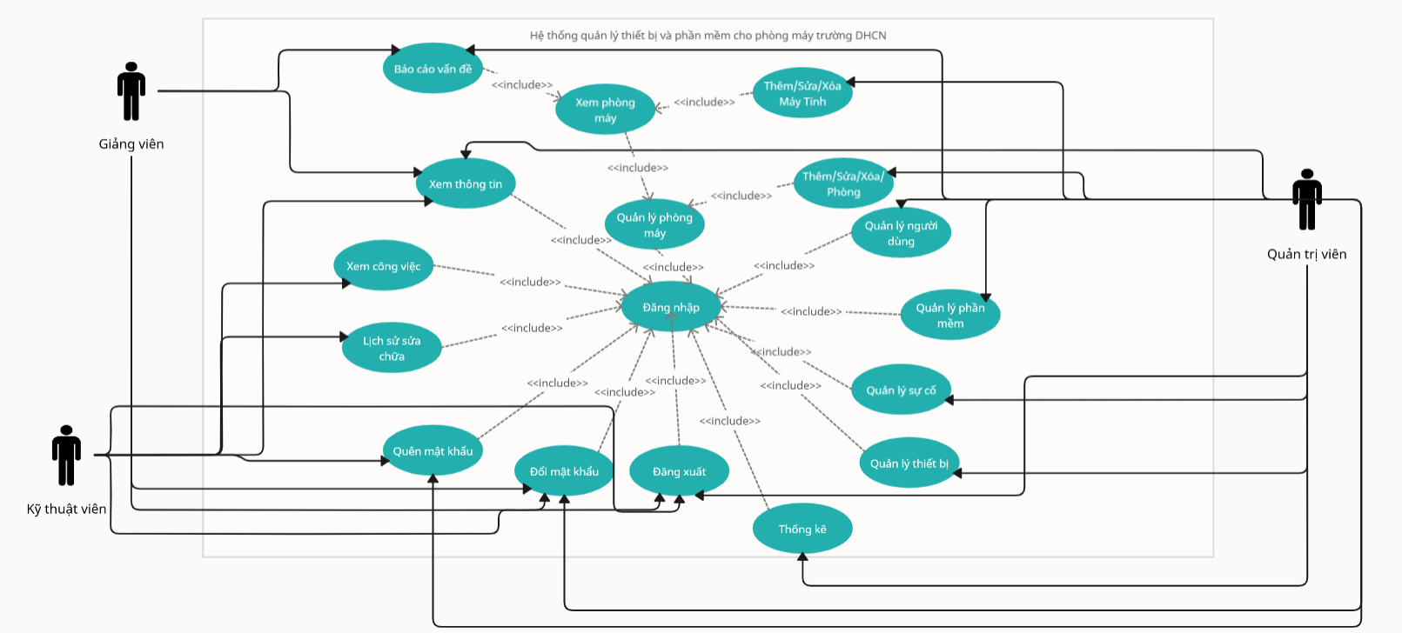

## 3.2. Phân tích thiết kế chức năng

### 3.2.1. Đăng nhập

#### 3.2.1.1 Đặc tả usecase

|  |  |
| --- | --- |
| **Tên Use Case** | Đăng Nhập |
| **Mô tả sơ lược** | Người dùng nhập tên đăng nhập và mật khẩu để truy cập vào hệ thống. |
| **Actor chính** | Giảng viên, Quản trị viên, Kỹ thuật viên |
| **Actor phụ** | Không |
| **Tiền điều kiện** | Người dùng đã có tài khoản trong hệ thống. |
| **Hậu điều kiện** | Người dùng được đăng nhập vào hệ thống và sử dụng các chức năng theo vai trò. |
| **Luồng sự kiện chính** | 1. Người dùng truy cập trang đăng nhập. 2. Người dùng nhập tên đăng nhập và mật khẩu. 3. Hệ thống kiểm tra tên đăng nhập và mật khẩu. 4. Hệ thống xác thực thành công và chuyển hướng đến trang chính. 5. Hệ thống hiển thị thông báo đăng nhập thành công. |
| **Luồng sự kiện thay thế** | 4.1 Hệ thống thông báo tên đăng nhập hoặc mật khẩu không đúng. 4.2 Người dùng nhập lại thông tin và hệ thống kiểm tra lại. |

#### 3.2.1.2 Sơ đồ active

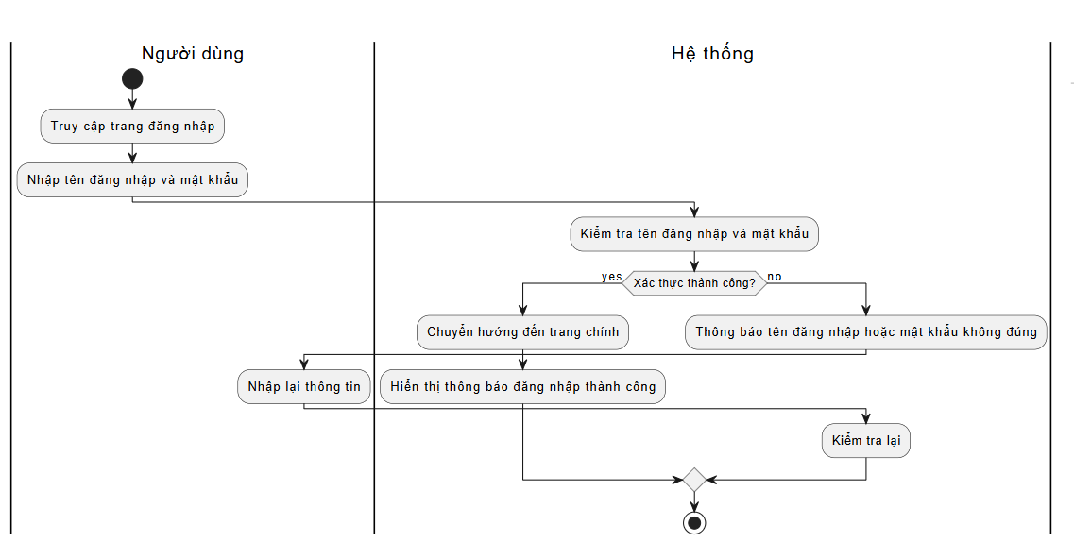

Hình 1: Sơ đồ active đăng nhập

### 3.2.2. Đăng xuất

#### 3.2.2.1 Đặc tả usecase

|  |  |
| --- | --- |
| **Tên Use Case** | Đăng Xuất |
| **Mô tả sơ lược** | Người dùng thực hiện thao tác đăng xuất để kết thúc phiên làm việc trên hệ thống. |
| **Actor chính** | Giảng viên, Quản trị viên, Kỹ thuật viên |
| **Actor phụ** | Không |
| **Tiền điều kiện** | Người dùng đã đăng nhập vào hệ thống. |
| **Hậu điều kiện** | Người dùng được đăng xuất khỏi hệ thống, phiên làm việc bị hủy bỏ. |
| **Luồng sự kiện chính** | 1. Người dùng chọn chức năng đăng xuất. 2. Hệ thống thực hiện đăng xuất và chuyển hướng đến trang đăng nhập. |

#### 3.2.2.2 Sơ đồ active

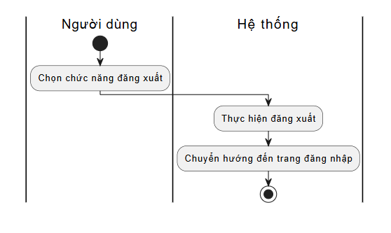

Hình 2: Sơ đồ active đăng xuất

### 3.2.3. Quên mật khẩu

#### 3.2.3.1 Đặc tả usecase

|  |  |
| --- | --- |
| **Tên Use Case** | Quên Mật Khẩu |
| **Mô tả sơ lược** | Người dùng yêu cầu đặt lại mật khẩu khi không thể đăng nhập do quên mật khẩu. |
| **Actor chính** | Giảng viên, Quản trị viên, Kỹ thuật viên |
| **Actor phụ** | Không |
| **Tiền điều kiện** | Người dùng đã có tài khoản trong hệ thống. |
| **Hậu điều kiện** | Người dùng nhận được email đặt lại mật khẩu và có thể tạo mật khẩu mới. |
| **Luồng sự kiện chính** | 1. Người dùng truy cập vào trang quên mật khẩu. 2. Người dùng nhập email đã đăng ký. 3. Hệ thống kiểm tra email có tồn tại trong cơ sở dữ liệu. 4. Hệ thống gửi email chứa liên kết đặt lại mật khẩu. 5. Người dùng nhận email và truy cập vào liên kết đặt lại mật khẩu. 6. Người dùng nhập mật khẩu mới và xác nhận. 7. Hệ thống cập nhật mật khẩu mới và thông báo thành công. |
| **Luồng sự kiện thay thế** | 3.1 Email không tồn tại, hệ thống hiển thị thông báo lỗi. |

#### 3.2.3.2 Sơ đồ active

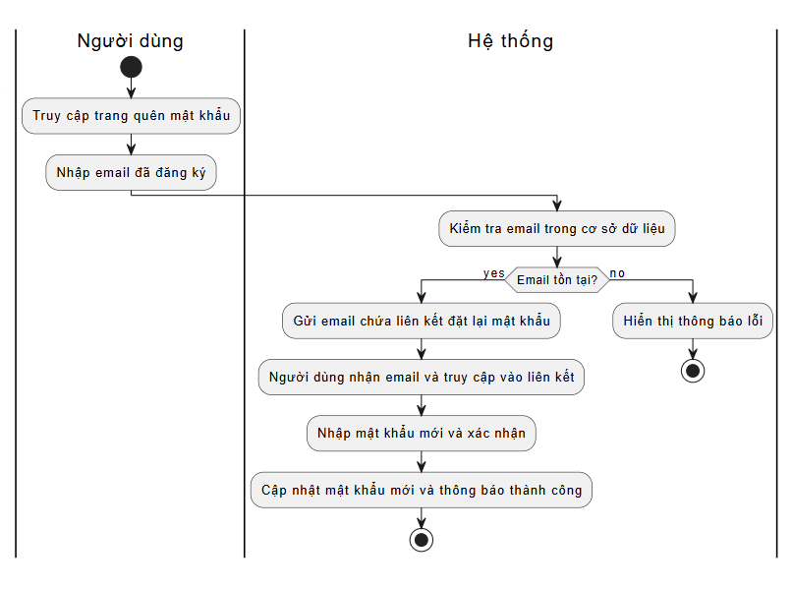

Hình 3: Sơ đồ active quên mật khẩu

### 3.2.4. Đổi mật khẩu

#### 3.2.4.1 Đặc tả usecase

|  |  |
| --- | --- |
| **Tên Use Case** | Đổi Mật Khẩu |
| **Mô tả sơ lược** | Người dùng thực hiện thao tác đổi mật khẩu để tăng cường bảo mật tài khoản. |
| **Actor chính** | Giảng viên, Quản trị viên, Kỹ thuật viên |
| **Actor phụ** | Không |
| **Tiền điều kiện** | Người dùng đã đăng nhập vào hệ thống. |
| **Hậu điều kiện** | Mật khẩu của người dùng được cập nhật thành công và có thể sử dụng mật khẩu mới để đăng nhập lần sau. |
| **Luồng sự kiện chính** | 1. Người dùng chọn chức năng "Đổi mật khẩu" trong hệ thống.  2. Người dùng nhập mật khẩu cũ và mật khẩu mới.  3. Hệ thống kiểm tra mật khẩu cũ có chính xác không.  4. Nếu mật khẩu cũ chính xác, hệ thống cập nhật mật khẩu mới.  5. Hệ thống hiển thị thông báo đổi mật khẩu thành công. |
| **Luồng sự kiện thay thế** | 3.1 Nếu mật khẩu cũ không chính xác, hệ thống hiển thị thông báo lỗi. |

#### 3.2.4.2 Sơ đồ active

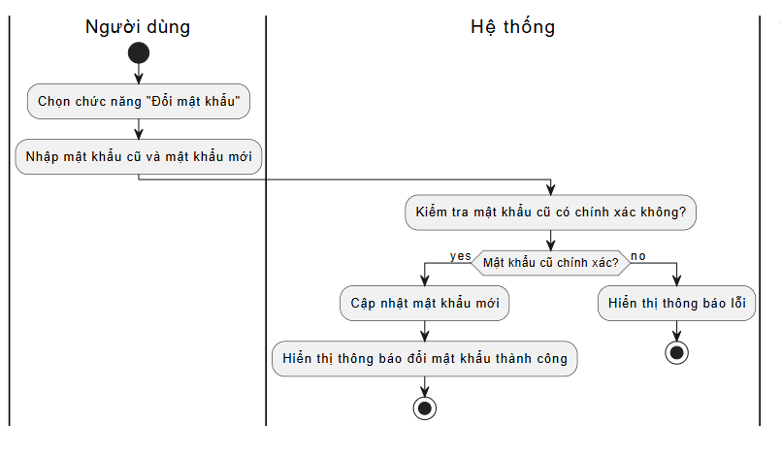

Hình 4: Sơ đồ active đổi mật khẩu

### 3.2.5. Thêm người dùng

#### 3.2.5.1. Đặc tả Use Case

|  |  |
| --- | --- |
| **Tên Use Case** | Thêm Người Dùng |
| **Mô tả sơ lược** | Quản trị viên thêm người dùng mới vào hệ thống. |
| **Actor chính** | Quản trị viên |
| **Actor phụ** | Không |
| **Tiền điều kiện** | Người dùng phải đăng nhập vào hệ thống. |
| **Hậu điều kiện** | Người dùng mới được tạo và có thể đăng nhập vào hệ thống. |
| **Luồng sự kiện chính** | 1. Người dùng chọn chức năng thêm người dùng.  2. Hệ thống hiển thị form thêm người dùng.  3. Người dùng nhập các thông tin.  4. Người dùng nhấn "Lưu".  5. Hệ thống lưu thông tin người dùng và thông báo thành công. |
| **Luồng sự kiện thay thế** | 4.1 Nếu thông tin nhập vào không hợp lệ, hệ thống thông báo lỗi và yêu cầu nhập lại.  4.2 Nếu người dùng đã tồn tại, hệ thống thông báo và không lưu. |

#### 3.2.5.2. Sơ đồ Activity

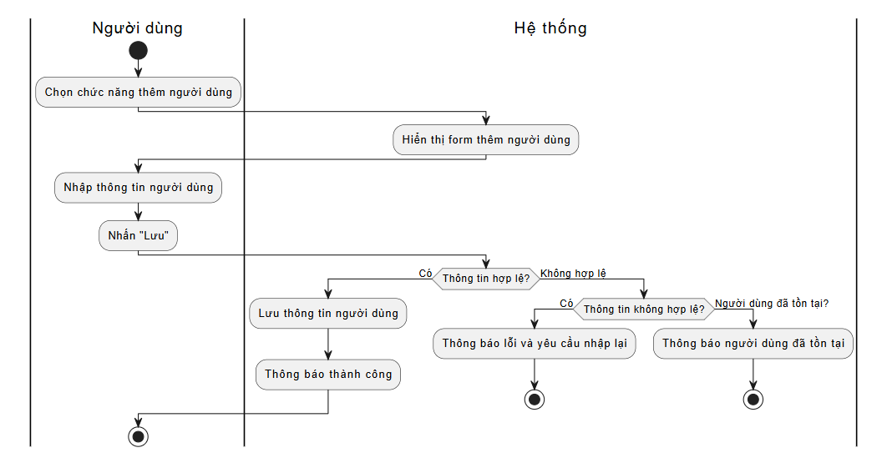

Hình 5: Sơ đồ active thêm người dùng

### 3.2.6. Cập nhật người dùng

#### 3.2.6.1. Đặc tả Use Case

|  |  |
| --- | --- |
| **Tên Use Case** | Cập Nhật Người Dùng |
| **Mô tả sơ lược** | Quản trị viên cập nhật thông tin người dùng đã có trong hệ thống. |
| **Actor chính** | Quản trị viên |
| **Actor phụ** | Không |
| **Tiền điều kiện** | Người dùng phải đăng nhập vào hệ thống. |
| **Hậu điều kiện** | Thông tin người dùng được cập nhật và thay đổi thành công trong hệ thống. |
| **Luồng sự kiện chính** | 1. Người dùng chọn chức năng cập nhật người dùng từ người dùng trong danh sách người dùng có sẵn.  2. Hệ thống hiển thị thông tin người dùng cần cập nhật.  3. Người dùng chỉnh sửa các thông tin cần thay đổi.  4. Người dùng nhấn "Lưu".  5. Hệ thống lưu thông tin mới và thông báo thành công. |
| **Luồng sự kiện thay thế** | 4.1 Nếu thông tin nhập vào không hợp lệ, hệ thống thông báo lỗi và yêu cầu nhập lại. |

#### 3.2.6.2. Sơ đồ Activity

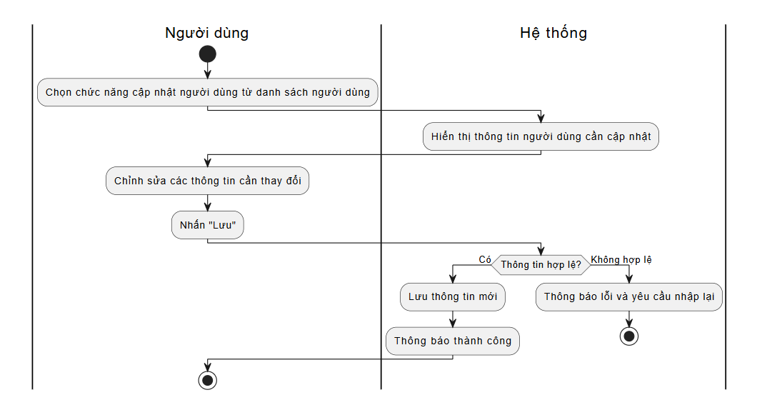

Hình 6: Sơ đồ active cập nhật người dùng

### 3.2.7. Thêm thiết bị

#### 3.2.7.1. Đặc tả Use Case

|  |  |
| --- | --- |
| **Tên Use Case** | Thêm Thiết Bị |
| **Mô tả sơ lược** | Quản trị viên thêm thiết bị vào hệ thống. |
| **Actor chính** | Quản trị viên |
| **Actor phụ** | Không |
| **Tiền điều kiện** | Người dùng phải đăng nhập vào hệ thống. |
| **Hậu điều kiện** | Thiết bị mới được thêm vào hệ thống và có thể được quản lý, sử dụng. |
| **Luồng sự kiện chính** | 1. Người dùng chọn chức năng thêm thiết bị.  2. Hệ thống hiển thị form thêm thiết bị.  3. Người dùng nhập thông tin thiết bị  4. Người dùng nhấn "Lưu".  5. Hệ thống lưu thông tin và thông báo thành công. |
| **Luồng sự kiện thay thế** | 4.1 Nếu thông tin nhập vào không hợp lệ, hệ thống thông báo lỗi và yêu cầu nhập lại.  4.2 Nếu thiết bị đã tồn tại, hệ thống thông báo và không lưu. |

#### 3.2.7.2. Sơ đồ Activity

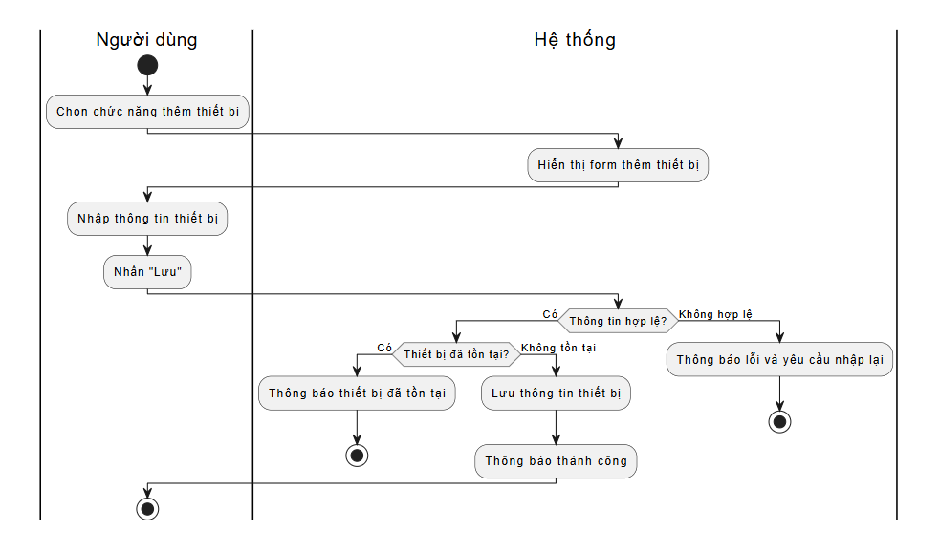

Hình 7: Sơ đồ active thêm thiết bị

### 3.2.8. Cập nhật thiết bị

#### 3.2.8.1. Đặc tả Use Case

|  |  |
| --- | --- |
| **Tên Use Case** | Cập Nhật Thiết Bị |
| **Mô tả sơ lược** | Quản trị viên cập nhật thông tin thiết bị đã có trong hệ thống. |
| **Actor chính** | Quản trị viên |
| **Actor phụ** | Không |
| **Tiền điều kiện** | Người dùng phải đăng nhập vào hệ thống. |
| **Hậu điều kiện** | Thiết bị được cập nhật thông tin thành công và thay đổi được lưu trong hệ thống |
| **Luồng sự kiện chính** | 1. Người dùng chọn chức năng cập nhật thiết bị từ thiết bị cần cập nhật trong danh sách thiết bị có sẵn.  2. Hệ thống hiển thị thông tin thiết bị cần cập nhật.  3. Người dùng chỉnh sửa thông tin thiết bị .  4. Người dùng nhấn "Lưu".  5. Hệ thống lưu thông tin mới và thông báo thành công. |
| **Luồng sự kiện thay thế** | 4.1 Nếu thông tin nhập vào không hợp lệ, hệ thống thông báo lỗi và yêu cầu nhập lại. |

#### 3.2.8.2. Sơ đồ Activity

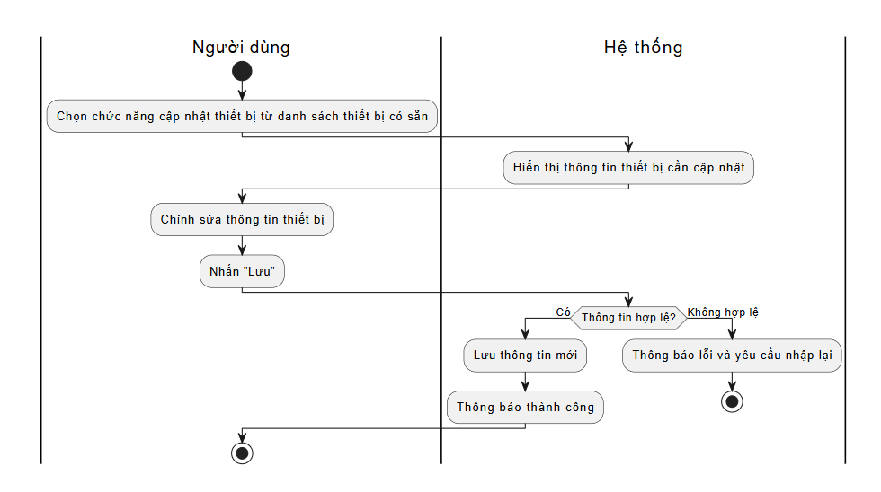

Hình 8: Sơ đồ active cập nhật thiết bị

### 3.2.9. Thêm phần mềm

#### 3.2.9.1. Đặc tả Use Case

|  |  |
| --- | --- |
| **Tên Use Case** | Thêm Phần Mềm |
| **Mô tả sơ lược** | Quản trị viên thêm phần mềm vào hệ thống. |
| **Actor chính** | Quản trị viên |
| **Actor phụ** | Không |
| **Tiền điều kiện** | Người dùng phải đăng nhập vào hệ thống. |
| **Hậu điều kiện** | Phần mềm mới được thêm vào hệ thống và có thể được quản lý, cài đặt cho thiết bị. |
| **Luồng sự kiện chính** | 1. Người dùng chọn chức năng thêm phần mềm.  2. Hệ thống hiển thị form thêm phần mềm.  3. Người dùng nhập thông tin phần mềm.  4. Người dùng nhấn "Lưu".  5. Hệ thống lưu thông tin phần mềm và thông báo thành công. |
| **Luồng sự kiện thay thế** | 4.1 Nếu thông tin nhập vào không hợp lệ, hệ thống thông báo lỗi và yêu cầu nhập lại.  4.2 Nếu phần mềm đã tồn tại, hệ thống thông báo và không lưu. |

#### 3.2.9.2. Sơ đồ Activity

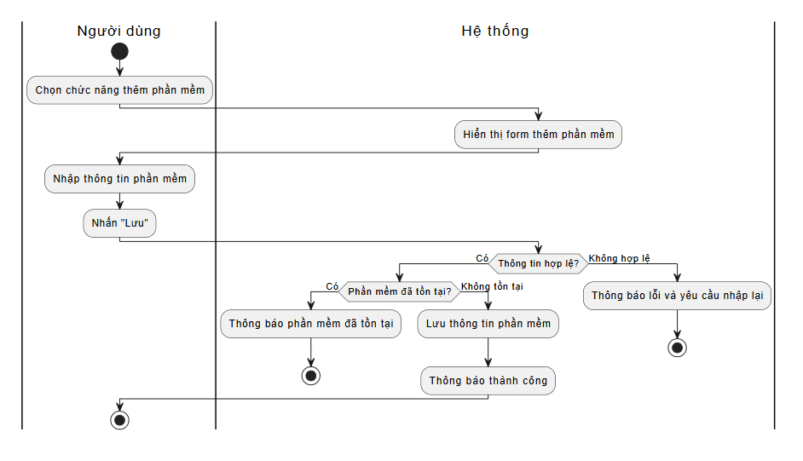

Hình 9: Sơ đồ active thêm phần mềm

### 3.2.10. Cập nhật phần mềm

#### 3.2.10.1. Đặc tả Use Case

|  |  |
| --- | --- |
| **Tên Use Case** | Cập Nhật Phần Mềm |
| **Mô tả sơ lược** | Quản trị viên cập nhật thông tin phần mềm đã có trong hệ thống. |
| **Actor chính** | Quản trị viên |
| **Actor phụ** | Không |
| **Tiền điều kiện** | Người dùng phải đăng nhập vào hệ thống. |
| **Hậu điều kiện** | Thông tin phần mềm được cập nhật và thay đổi thành công trong hệ thống. |
| **Luồng sự kiện chính** | 1. Người dùng chọn chức năng cập nhật phần mềm từ phần mềm cần cập nhật trong danh sách phần mềm có sẵn.  2. Hệ thống hiển thị thông tin phần mềm cần cập nhật.  3. Người dùng chỉnh sửa các thông tin cần thay đổi.  4. Người dùng nhấn "Lưu".  5. Hệ thống lưu thông tin mới và thông báo thành công. |
| **Luồng sự kiện thay thế** | 4.1 Nếu thông tin nhập vào không hợp lệ, hệ thống thông báo lỗi và yêu cầu nhập lại. |

#### 3.2.10.2. Sơ đồ Activity

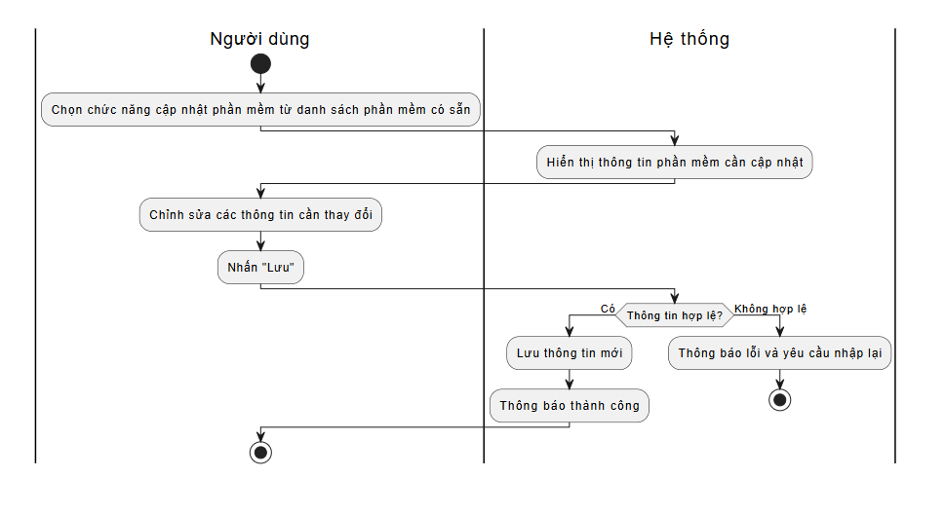

Hình 10: Sơ đồ active cập nhật phần mềm

### 3.2.11. Thêm phòng

#### 3.2.11.1. Đặc tả Use Case

|  |  |
| --- | --- |
| **Tên Use Case** | Thêm Phòng |
| **Mô tả sơ lược** | Quản trị viên thêm phòng mới vào hệ thống để quản lý. |
| **Actor chính** | Quản trị viên |
| **Actor phụ** | Không |
| **Tiền điều kiện** | Người dùng phải đăng nhập vào hệ thống. |
| **Hậu điều kiện** | Phòng mới được thêm vào hệ thống và có thể được gán thiết bị, máy tính. |
| **Luồng sự kiện chính** | 1. Người dùng chọn chức năng thêm phòng.  2. Hệ thống hiển thị form thêm phòng.  3. Người dùng nhập thông tin phòng .  4. Người dùng nhấn "Lưu".  5. Hệ thống lưu thông tin phòng và thông báo thành công. |
| **Luồng sự kiện thay thế** | 4.1 Nếu thông tin nhập vào không hợp lệ, hệ thống thông báo lỗi và yêu cầu nhập lại.  4.2 Nếu phòng đã tồn tại, hệ thống thông báo và không lưu. |

#### 3.2.11.2. Sơ đồ Activity

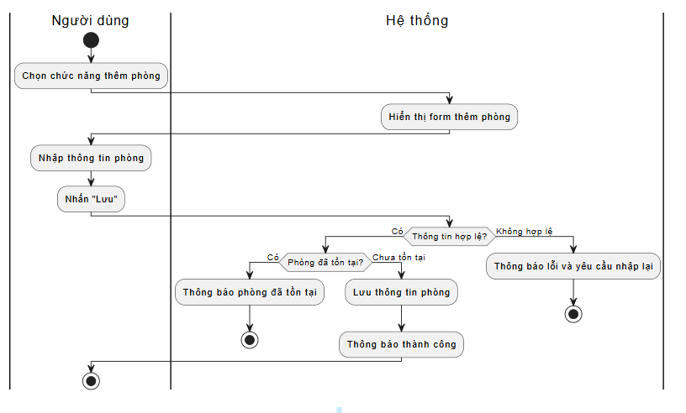

Hình 11: Sơ đồ active thêm phòng

### 3.2.12. Cập nhật phòng

#### 3.2.12.1. Đặc tả Use Case

|  |  |
| --- | --- |
| **Tên Use Case** | Cập Nhật Phòng |
| **Mô tả sơ lược** | Quản trị viên cập nhật thông tin phòng đã có trong hệ thống. |
| **Actor chính** | Quản trị viên |
| **Actor phụ** | Không |
| **Tiền điều kiện** | Người dùng phải đăng nhập vào hệ thống. |
| **Hậu điều kiện** | Thông tin phòng được cập nhật và thay đổi thành công trong hệ thống. |
| **Luồng sự kiện chính** | 1. Người dùng chọn chức năng cập nhật phòng từ phòng cần cập nhật trong danh sách phòng có sẵn.  2. Hệ thống hiển thị thông tin phòng cần cập nhật.  3. Người dùng chỉnh sửa các thông tin phòng.  4. Người dùng nhấn "Lưu".  5. Hệ thống lưu thông tin mới và thông báo thành công. |
| **Luồng sự kiện thay thế** | 4.1 Nếu thông tin nhập vào không hợp lệ, hệ thống thông báo lỗi và yêu cầu nhập lại. |

#### 3.2.12.2. Sơ đồ Activity

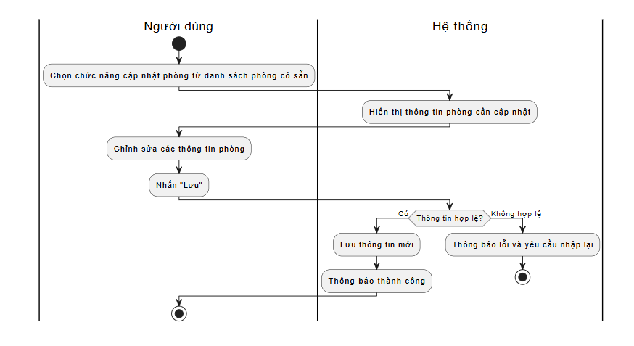

Hình 12: Sơ đồ active cập nhật phòng

### 3.2.13. Xóa phòng

#### 3.2.13.1. Đặc tả Use Case

|  |  |
| --- | --- |
| **Tên Use Case** | Xóa Phòng |
| **Mô tả sơ lược** | Quản trị viên xóa một phòng khỏi hệ thống thông qua danh sách các phòng có sẵn |
| **Actor chính** | Quản trị viên |
| **Actor phụ** | Không |
| **Tiền điều kiện** | Người dùng phải đăng nhập vào hệ thống. |
| **Hậu điều kiện** | Phòng đã chọn được xóa khỏi hệ thống và không còn xuất hiện trong danh sách phòng. |
| **Luồng sự kiện chính** | 1. Người dùng chọn chức năng xóa phòng từ phòng trong danh sách phòng có sẵn.  2. Hệ thống hiển thị thông tin phòng cần xóa và yêu cầu người dùng xác nhận việc xóa.  3. Người dùng xác nhận xóa phòng.  4. Hệ thống tiến hành xóa phòng và thông báo thành công. |
| **Luồng sự kiện thay thế** | 4.1 Nếu người dùng hủy hành động xóa, hệ thống quay lại giao diện trước đó mà không thay đổi gì. |

#### 3.2.13.2. Sơ đồ Activity

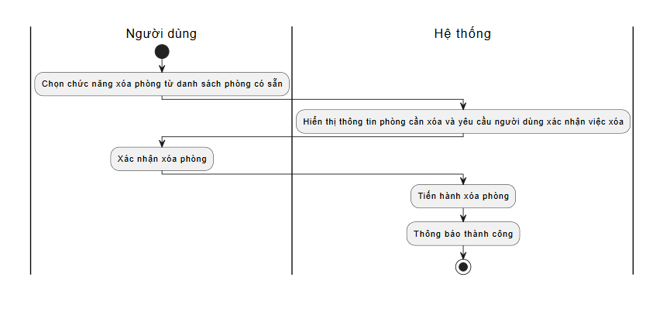

Hình 13: Sơ đồ active xóa phòng

### 3.2.14. Thêm máy tính

#### 3.2.14.1. Đặc tả Use Case

|  |  |
| --- | --- |
| **Tên Use Case** | Thêm Máy Tính |
| **Mô tả sơ lược** | Quản trị viên thêm máy tính vào phòng. |
| **Actor chính** | Quản trị viên |
| **Actor phụ** | Không |
| **Tiền điều kiện** | Người dùng phải đăng nhập vào hệ thống. |
| **Hậu điều kiện** | Máy tính mới được thêm vào hệ thống và được gán vào phòng. |
| **Luồng sự kiện chính** | 1. Người dùng chọn chức năng thêm máy tính.  2. Hệ thống hiển thị form thêm máy tính.  3. Người dùng chọn thông tin cấu hình và phần mềm cho máy tính .  4. Người dùng nhấn "Lưu".  5. Hệ thống lưu thông tin máy tính và thông báo thành công. |
| **Luồng sự kiện thay thế** | 4.1 Nếu thông tin nhập vào không hợp lệ, hệ thống thông báo lỗi và yêu cầu nhập lại.  4.2 Nếu máy tính đã tồn tại, hệ thống thông báo và không lưu. |

#### 3.2.14.2. Sơ đồ Activity

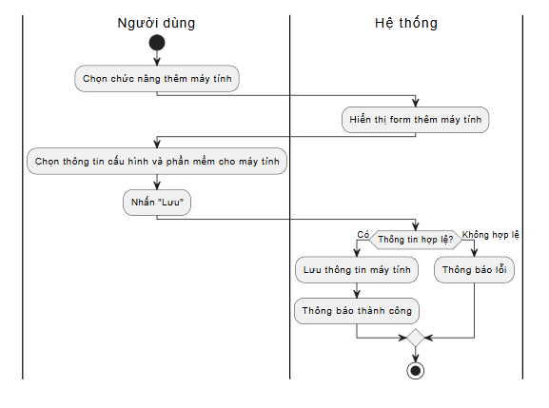

Hình 14: Sơ đồ active thêm máy tính

### 3.2.15. Cập nhật máy tính

#### 3.2.15.1. Đặc tả Use Case

|  |  |
| --- | --- |
| **Tên Use Case** | Cập Nhật Máy Tính |
| **Mô tả sơ lược** | Quản trị viên cập nhật thông tin máy tính đã có trong phòng. |
| **Actor chính** | Quản trị viên |
| **Actor phụ** | Không |
| **Tiền điều kiện** | Người dùng phải đăng nhập vào hệ thống. |
| **Hậu điều kiện** | Thông tin máy tính được cập nhật và thay đổi thành công trong hệ thống. |
| **Luồng sự kiện chính** | 1. Người dùng chọn chức năng cập nhật máy tính từ máy tính cần cập nhật trong danh sách máy tính có sẵn.  2. Hệ thống hiển thị thông tin máy tính cần cập nhật.  3. Người dùng chỉnh sửa các thông tin máy tính .  4. Người dùng nhấn "Lưu".  5. Hệ thống lưu thông tin mới và thông báo thành công. |
| **Luồng sự kiện thay thế** | 4.1 Nếu thông tin nhập vào không hợp lệ, hệ thống thông báo lỗi và yêu cầu nhập lại. |

#### 3.2.15.2. Sơ đồ Activity

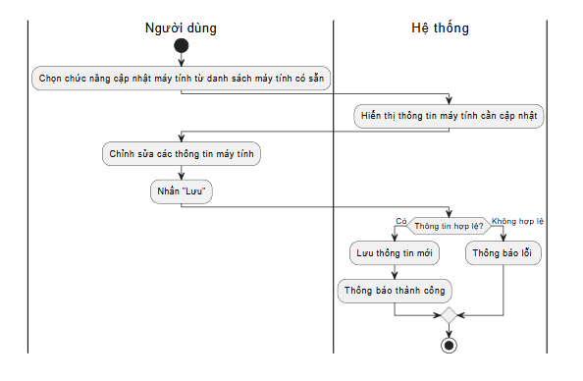

Hình 15: Sơ đồ active cập nhật máy tính

### 3.2.16. Xóa máy tính

#### 3.2.16.1. Đặc tả Use Case

|  |  |
| --- | --- |
| **Tên Use Case** | Xóa Máy Tính |
| **Mô tả sơ lược** | Quản trị viên xóa máy tính khỏi phòng. |
| **Actor chính** | Quản trị viên |
| **Actor phụ** | Không |
| **Tiền điều kiện** | Người dùng phải đăng nhập vào hệ thống. |
| **Hậu điều kiện** | Máy tính bị xóa khỏi hệ thống |
| **Luồng sự kiện chính** | 1. Người dùng chọn chức năng xóa máy tính từ máy tính trong danh sách máy tính có sẵn.  2. Hệ thống hiển thị thông tin máy tính cần xóa và yêu cầu người dùng xác nhận việc xóa.  3.Người dùng xác nhận xóa máy tính .  4. Hệ thống tiến hành xóa phòng và thông báo thành công. |
| **Luồng sự kiện thay thế** | 4.1 Nếu người dùng hủy hành động xóa, hệ thống quay lại giao diện trước đó mà không thay đổi gì. |

#### 3.2.16.2. Sơ đồ Activity

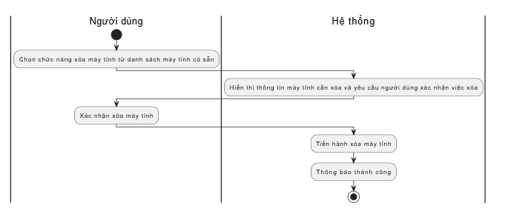

Hình 16: Sơ đồ active xóa máy tính

### 3.2.17. Báo cáo vấn đề

#### 3.2.17.1. Đặc tả Use Case

|  |  |
| --- | --- |
| **Tên Use Case** | Báo cáo vấn đề |
| **Mô tả sơ lược** | Người dùng báo cáo vấn đề mà họ gặp phải trong quá trình sử dụng máy tính trong phòng, giúp bộ phận hỗ trợ hoặc quản trị viên có thể xử lý. |
| **Actor chính** | Quản trị viên, Giảng viên |
| **Actor phụ** | Không |
| **Tiền điều kiện** | Người dùng phải đăng nhập vào hệ thống. |
| **Hậu điều kiện** | Vấn đề đã được ghi nhận trong hệ thống. |
| **Luồng sự kiện chính** | 1. Người dùng chọn thiết bị hoặc thiết bị cần báo cáo vấn đề (có thể không chọn nếu không biết vấn đề ở đâu) và nhấn "Tạo báo cáo".  2. Hệ thống hiển thị giao diện báo cáo vấn đề với các thiết bị và phần mềm đã chọn.  3. Người dùng chọn hoặc nhập mô tả chi tiết về vấn đề.  4. Người dùng nhấn "Gửi báo cáo" để gửi vấn đề.  5. Hệ thống xác nhận đã nhận báo cáo và thông báo cho người dùng rằng vấn đề đã được ghi nhận. |
| **Luồng sự kiện thay thế** | 4.1 Nếu hệ thống gặp lỗi khi gửi báo cáo, hệ thống sẽ thông báo lỗi và yêu cầu thử lại sau.  4.2 Nếu người dùng chọn "Hủy", hệ thống sẽ quay lại giao diện trước đó mà không ghi nhận báo cáo. |

#### 3.2.17.2. Sơ đồ Activity

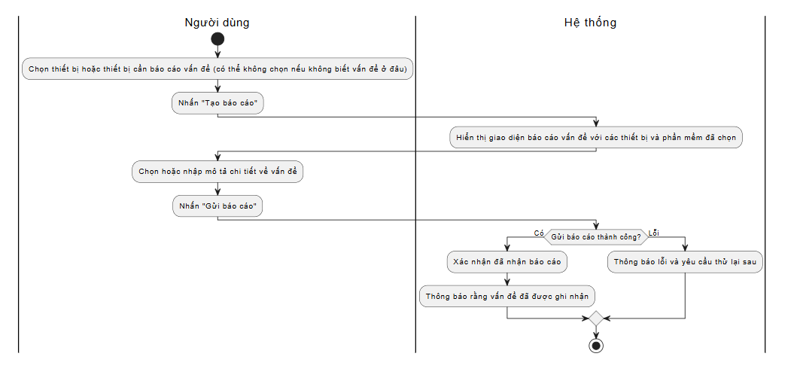

Hình 17: Sơ đồ active báo cáo vấn đề

### 3.2.18. Xem thông tin

#### 3.2.18.1. Đặc tả Use Case

|  |  |
| --- | --- |
| **Tên Use Case** | Xem Thông Tin |
| **Mô tả sơ lược** | Người dùng xem thông tin cá nhân của mình trong hệ thống, bao gồm thông tin liên quan đến tài khoản và các chi tiết cá nhân khác. |
| **Actor chính** | Giảng viên, Kỹ thuật viên, Quản trị viên |
| **Actor phụ** | Không |
| **Tiền điều kiện** | Người dùng phải đăng nhập vào hệ thống. |
| **Hậu điều kiện** | Không |
| **Luồng sự kiện chính** | 1. Người dùng chọn chức năng "Xem Thông Tin".  2. Hệ thống hiển thị các thông tin cá nhân của người dùng |
| **Luồng sự kiện thay thế** |  |

#### 3.2.18.2. Sơ đồ Activity

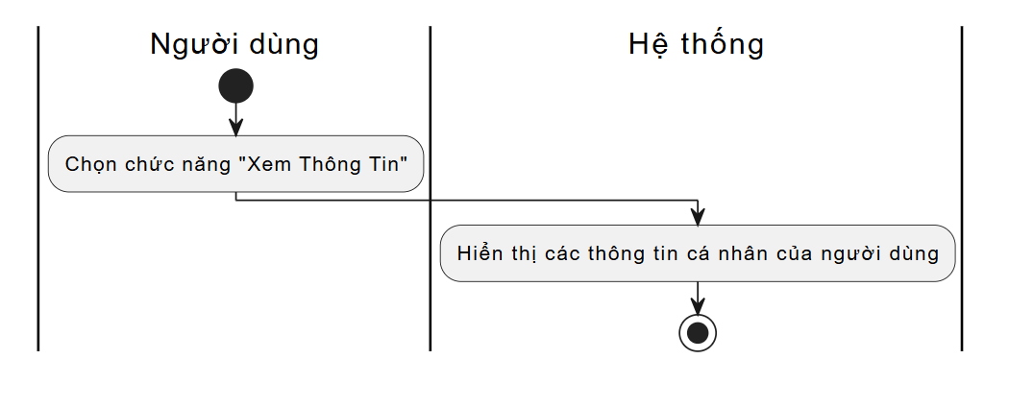

Hình 18: Sơ đồ active xem thông tin

### 3.2.19. Cập nhật thông tin

#### 3.2.19.1. Đặc tả Use Case

|  |  |
| --- | --- |
| **Tên Use Case** | Cập Nhật Thông Tin |
| **Mô tả sơ lược** | Người dùng cập nhật các thông tin cá nhân của mình trong hệ thống |
| **Actor chính** | Giảng viên, Kỹ thuật viên, Quản trị viên |
| **Actor phụ** | Không |
| **Tiền điều kiện** | Người dùng phải đăng nhập vào hệ thống. |
| **Hậu điều kiện** | Thông tin cá nhân của người dùng được cập nhật thành công trong hệ thống. |
| **Luồng sự kiện chính** | 1. Người dùng chọn chức năng "Xem Thông Tin" từ menu.  2. Hệ thống hiển thị giao diện thông tin cá nhân với các trường có thể chỉnh sửa.  3. Người dùng thay đổi thông tin cá nhân theo yêu cầu.  4. Người dùng nhấn "Lưu" để lưu thông tin đã cập nhật.  5. Hệ thống xác nhận đã cập nhật thông tin và thông báo cho người dùng. |
| **Luồng sự kiện thay thế** | 4.1 Nếu người dùng không điền đầy đủ thông tin bắt buộc, hệ thống thông báo lỗi yêu cầu người dùng hoàn thiện thông tin. |

#### 3.2.19.2. Sơ đồ Activity

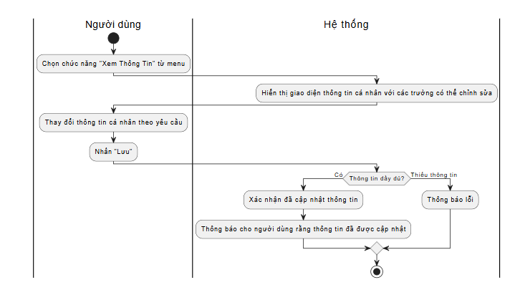

Hình 19: Sơ đồ active cập nhật thông tin

### 3.2.20. Xem công việc

#### 3.2.20.1. Đặc tả Use Case

|  |  |
| --- | --- |
| **Tên Use Case** | Xem Thông Tin |
| **Mô tả sơ lược** | Người dùng xem danh sách các công việc của mình được giao. |
| **Actor chính** | Kỹ thuật viên |
| **Actor phụ** | Không |
| **Tiền điều kiện** | Người dùng phải đăng nhập vào hệ thống. |
| **Hậu điều kiện** | Không |
| **Luồng sự kiện chính** | 1. Người dùng chọn chức năng "Xem Công Việc".  2. Hệ thống hiển thị danh sách các công việc của người dùng |
| **Luồng sự kiện thay thế** |  |

#### 3.2.20.2. Sơ đồ Activity

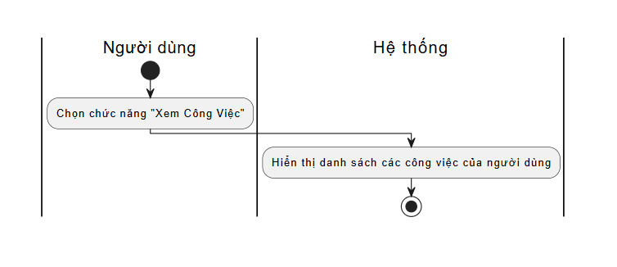

Hình 20: Sơ đồ active xem công việc

### 3.2.21. Lịch sử sửa chữa

#### 3.2.21.1. Đặc tả Use Case

|  |  |
| --- | --- |
| **Tên Use Case** | Xem Thông Tin |
| **Mô tả sơ lược** | Người dùng xem danh sách các công việc của mình đã hoàn thành. |
| **Actor chính** | Kỹ thuật viên |
| **Actor phụ** | Không |
| **Tiền điều kiện** | Người dùng phải đăng nhập vào hệ thống. |
| **Hậu điều kiện** | Không |
| **Luồng sự kiện chính** | 1. Người dùng chọn chức năng "Lịch Sử Công Việc".  2. Hệ thống hiển thị danh sách các công việc đã hoàn thành của người dùng |
| **Luồng sự kiện thay thế** |  |

#### 3.2.21.2. Sơ đồ Activity

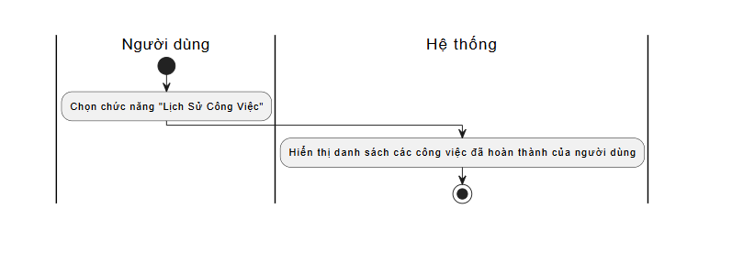

Hình 21: Sơ đồ active lịch sử sửa chữa

## 3.3. Phân tích thiết kế cơ sở dữ liệu

### 3.3.1. Sơ đồ

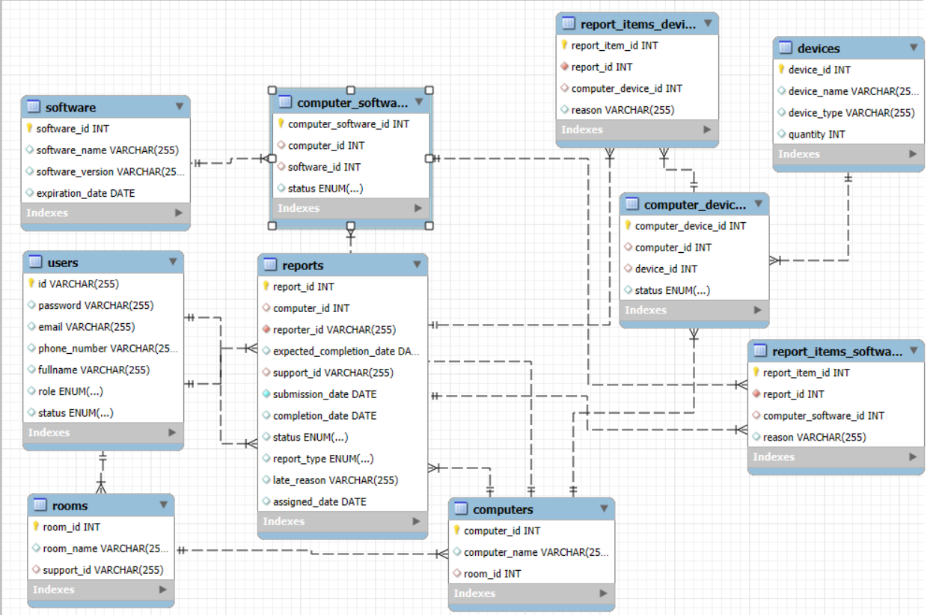

### 3.3.2. **Chi tiết các bảng**

#### Bảng computer\_devices

|  |  |  |  |
| --- | --- | --- | --- |
| Tên Trường | Kiểu Dữ Liệu | Ràng Buộc | Mô Tả |
| computer\_device\_id | INT | Primary Key Auto Increment | Mã định danh duy nhất cho máy tính và thiết bị |
| computer\_id | INT | Foreign Key | Mã định danh của máy tính, tham chiếu đến bảng computers |
| device\_id | INT | Foreign Key | Mã định danh của thiết bị, tham chiếu đến bảng devices |
| status | ENUM('active', 'issue', 'installing', 'unknown') | DEFAULT NULL | Trạng thái của thiết bị trên máy tính |

#### Bảng computer\_software

|  |  |  |  |
| --- | --- | --- | --- |
| Tên Trường | Kiểu Dữ Liệu | Ràng Buộc | Mô Tả |
| computer\_software\_id | INT | Primary Key Auto Increment | Mã định danh duy nhất cho máy tính và phần mềm |
| computer\_id | INT | Foreign Key | Mã định danh của máy tính, tham chiếu đến bảng computers |
| software\_id | INT | Foreign Key | Mã định danh của phần mềm, tham chiếu đến bảng software |
| status | ENUM('active', 'issue', 'installing') | DEFAULT NULL | Trạng thái của phần mềm trên máy tính |

#### Bảng computers

|  |  |  |  |
| --- | --- | --- | --- |
| Tên Trường | Kiểu Dữ Liệu | Ràng Buộc | Mô Tả |
| computer\_id | INT | Primary Key Auto Increment | Mã định danh duy nhất cho máy tính |
| computer\_name | VARCHAR(255) | DEFAULT NULL | Tên của máy tính |
| room\_id | INT | Foreign Key | Mã định danh của phòng, tham chiếu đến bảng rooms |

#### Bảng devices

|  |  |  |  |
| --- | --- | --- | --- |
| Tên Trường | Kiểu Dữ Liệu | Ràng Buộc | Mô Tả |
| device\_id | INT | Primary Key Auto Increment | Mã định danh duy nhất cho thiết bị |
| device\_name | VARCHAR(255) | DEFAULT NULL | Tên của thiết bị |
| device\_type | VARCHAR(255) | DEFAULT NULL | Loại thiết bị |
| quantity | INT | DEFAULT NULL | Số lượng thiết bị có sẵn |

#### Bảng report\_items\_device

|  |  |  |  |
| --- | --- | --- | --- |
| Tên Trường | Kiểu Dữ Liệu | Ràng Buộc | Mô Tả |
| report\_item\_id | INT | Primary Key Auto Increment | Mã định danh duy nhất cho mục báo cáo thiết bị |
| report\_id | INT | Foreign Key | Mã định danh của báo cáo, tham chiếu đến bảng reports |
| computer\_device\_id | INT | Foreign Key | Mã định danh của thiết bị trong máy tính, tham chiếu đến bảng computer\_devices |
| reason | VARCHAR(255) | DEFAULT NULL | Lý do báo cáo |

#### Bảng report\_items\_software

|  |  |  |  |
| --- | --- | --- | --- |
| Tên Trường | Kiểu Dữ Liệu | Ràng Buộc | Mô Tả |
| report\_item\_id | INT | Primary Key Auto Increment | Mã định danh duy nhất cho mục báo cáo phần mềm |
| report\_id | INT | Foreign Key | Mã định danh của báo cáo, tham chiếu đến bảng reports |
| computer\_software\_id | INT | Foreign Key | Mã định danh của phần mềm trong máy tính, tham chiếu đến bảng computer\_software |
| reason | VARCHAR(255) | DEFAULT NULL | Lý do báo cáo |

#### Bảng reports

|  |  |  |  |
| --- | --- | --- | --- |
| Tên Trường | Kiểu Dữ Liệu | Ràng Buộc | Mô Tả |
| report\_id | INT | Primary Key Auto Increment | Mã định danh duy nhất cho báo cáo |
| computer\_id | INT | Foreign Key | Mã định danh của máy tính, tham chiếu đến bảng computers |
| reporter\_id | VARCHAR(255) | NOT NULL, Foreign Key | Mã định danh của người báo cáo, tham chiếu đến bảng users |
| expected\_completion\_date | DATE | DEFAULT NULL | Ngày dự kiến hoàn thành |
| support\_id | VARCHAR(255) | Foreign Key | Mã định danh của nhân viên hỗ trợ, tham chiếu đến bảng users |
| submission\_date | DATE | NOT NULL | Ngày nộp báo cáo |
| completion\_date | DATE | DEFAULT NULL | Ngày hoàn thành |
| status | ENUM('pending','processing','resolved','resolved\_late') | DEFAULT 'pending' | Trạng thái của báo cáo |
| report\_type | ENUM('add','update','report') | DEFAULT 'report' | Loại báo cáo |
| late\_reason | VARCHAR(255) | DEFAULT NULL | Lý do trễ hạn (nếu có) |
| assigned\_date | DATE | DEFAULT NULL | Ngày được giao xử lý |

#### Bảng rooms

|  |  |  |  |
| --- | --- | --- | --- |
| Tên Trường | Kiểu Dữ Liệu | Ràng Buộc | Mô Tả |
| room\_id | INT | Primary Key Auto Increment | Mã định danh duy nhất cho phòng |
| room\_name | VARCHAR(255) | DEFAULT NULL | Tên của phòng |
| support\_id | VARCHAR(255) | Foreign Key | Mã định danh của nhân viên hỗ trợ, tham chiếu đến bảng users |

#### Bảng software

|  |  |  |  |
| --- | --- | --- | --- |
| Tên Trường | Kiểu Dữ Liệu | Ràng Buộc | Mô Tả |
| software\_id | INT | Primary Key Auto Increment | Mã định danh duy nhất cho phần mềm |
| software\_name | VARCHAR(255) | DEFAULT NULL | Tên của phần mềm |
| software\_version | VARCHAR(255) | DEFAULT NULL | Phiên bản của phần mềm |
| expiration\_date | DATE | DEFAULT NULL | Ngày hết hạn của phần mềm |

#### Bảng users

|  |  |  |  |
| --- | --- | --- | --- |
| Tên Trường | Kiểu Dữ Liệu | Ràng Buộc | Mô Tả |
| id | VARCHAR(255) | Primary Key | Mã định danh duy nhất cho người dùng |
| password | VARCHAR(255) | DEFAULT NULL | Mật khẩu của người dùng |
| email | VARCHAR(255) | DEFAULT NULL | Địa chỉ email của người dùng |
| phone\_number | VARCHAR(255) | DEFAULT NULL | Số điện thoại của người dùng |
| fullname | VARCHAR(255) | DEFAULT NULL | Họ và tên của người dùng |
| role | ENUM('admin','teacher','support') | DEFAULT NULL | Vai trò của người dùng |
| status | ENUM('active','deactive') | DEFAULT NULL | Trạng thái của người dùng |

# Chương 4. KẾT LUẬN VÀ HƯỚNG PHÁT TRIỂN

## 4.1. Kết luận

Chương trình phần mềm quản lý thiết bị và phần mềm cho phòng máy đã được triển khai thành công và bước đầu đem lại những kết quả khả quan. Phần mềm đã giúp tự động hóa các công việc quản lý thiết bị, từ đó tiết kiệm thời gian và giảm thiểu sai sót trong quá trình kiểm soát. Với giao diện dễ sử dụng và các tính năng ưu việt, phần mềm đã giúp người quản lý và nhân viên có thể dễ dàng theo dõi tình trạng, lịch bảo trì, và sử dụng thiết bị một cách hiệu quả.

Qua quá trình thử nghiệm và ứng dụng thực tế, phần mềm đã chứng minh tính ổn định và đáp ứng được các yêu cầu cơ bản của hệ thống quản lý thiết bị trong môi trường phòng máy. Các tính năng như theo dõi tình trạng thiết bị, báo cáo sử dụng, lịch bảo trì, và thống kê chi tiết đã giúp nâng cao hiệu quả công tác quản lý và hỗ trợ ra quyết định cho các nhà quản lý.

Tuy nhiên, trong quá trình sử dụng, vẫn còn một số vấn đề cần cải thiện như khả năng mở rộng để phục vụ cho các hệ thống với số lượng thiết bị lớn hơn, tối ưu hóa giao diện người dùng để tăng tính trực quan, cũng như cải tiến các tính năng bảo mật để đảm bảo an toàn cho hệ thống và dữ liệu.

## 4.2 Hướng phát triển

Để nâng cao hiệu quả và mở rộng khả năng ứng dụng của phần mềm trong tương lai, chúng ta có thể tập trung vào các hướng phát triển sau:

* **Mở rộng tính năng quản lý thiết bị:** Cải tiến và mở rộng các tính năng theo dõi, báo cáo và bảo trì thiết bị. Tích hợp các công nghệ IoT (Internet of Things) để tự động thu thập và cập nhật thông tin về tình trạng thiết bị, giúp quản lý và bảo trì thiết bị hiệu quả hơn.
* **Nâng cao tính tương thích và khả năng mở rộng:** Phát triển phần mềm sao cho có thể quản lý một số lượng thiết bị lớn hơn, đáp ứng nhu cầu của các cơ sở có quy mô lớn hoặc đa dạng. Tính năng đồng bộ hóa với các hệ thống phần mềm khác, như phần mềm quản lý tài sản hay quản lý phòng máy, sẽ tạo ra sự kết nối mượt mà và hiệu quả.
* **Tăng cường bảo mật và quyền truy cập:** Để bảo vệ dữ liệu quan trọng, phần mềm cần được cập nhật các tính năng bảo mật tiên tiến, chẳng hạn như mã hóa dữ liệu, xác thực hai yếu tố (2FA), và kiểm soát quyền truy cập chi tiết hơn cho các người dùng khác nhau.
* **Cải tiến giao diện người dùng (UI/UX):** Đầu tư vào việc thiết kế lại giao diện người dùng để làm cho phần mềm trở nên dễ sử dụng và thân thiện hơn. Các tính năng nên được tối ưu hóa để người dùng có thể thao tác một cách nhanh chóng và dễ dàng, đồng thời giảm thiểu số lượng thao tác cần thiết.
* **Tính năng báo cáo và phân tích nâng cao:** Tích hợp các công cụ phân tích và báo cáo mạnh mẽ, giúp người quản lý dễ dàng theo dõi tình hình sử dụng thiết bị, hiệu suất làm việc, và các xu hướng chi phí bảo trì. Các báo cáo này có thể giúp đưa ra các quyết định chiến lược trong việc nâng cấp hoặc thay thế thiết bị.
* **Tính năng hỗ trợ đa nền tảng:** Phát triển phần mềm với khả năng chạy trên nhiều nền tảng khác nhau, bao gồm cả web và ứng dụng di động, để người dùng có thể quản lý thiết bị mọi lúc, mọi nơi.
* **Ứng dụng trí tuệ nhân tạo (AI) và học máy (Machine Learning):** Tích hợp AI và học máy vào hệ thống để tự động dự đoán các vấn đề tiềm ẩn của thiết bị, từ đó đưa ra cảnh báo sớm và đề xuất các biện pháp bảo trì dựa trên dữ liệu thu thập được.

Với những hướng phát triển này, phần mềm quản lý thiết bị và phần mềm cho phòng máy sẽ không chỉ đáp ứng được nhu cầu hiện tại mà còn mở ra cơ hội ứng dụng và phát triển mạnh mẽ trong tương lai, giúp tối ưu hóa công tác quản lý và bảo trì thiết bị, từ đó nâng cao hiệu quả hoạt động của các cơ sở, doanh nghiệp.

# TÀI LIỆU THAM KHẢO

1. **W3C**. (2014), HTML5: A vocabulary and associated APIs for HTML and XHTML, [https://www.w3.org/TR/html5/](https://www.w3.org/TR/html5/" \t "_new)
2. **W3C**. (2011), Cascading Style Sheets Level 3 (CSS3) Specification, [https://www.w3.org/TR/css3/](https://www.w3.org/TR/css3/" \t "_new)
3. **Mozilla Developer Network (MDN)**, JavaScript documentation, [https://developer.mozilla.org/en-US/docs/Web/JavaScript](https://developer.mozilla.org/en-US/docs/Web/JavaScript" \t "_new)
4. **React.js** documentation, [https://reactjs.org/](https://reactjs.org/" \t "_new)
5. **Node.js** documentation, [https://nodejs.org/](https://nodejs.org/" \t "_new)
6. **Express.js** documentation, [https://expressjs.com/](https://expressjs.com/" \t "_new)
7. **MySQL** documentation, [https://dev.mysql.com/doc/](https://dev.mysql.com/doc/" \t "_new)
8. **JSON Web Token (JWT)** documentation, [https://jwt.io/introduction/](https://jwt.io/introduction/" \t "_new)

# NHẬT KÝ LÀM VIỆC

|  |  |  |  |
| --- | --- | --- | --- |
| **Tuần** | **Từ ngày** | **Đến ngày** | **Nội dung** |
| 1 | 19/08/2024 | 25/08/2024 | Tìm hiểu về đề tài |
| 2 | 26/08/2024 | 1/9/2024 | Nghiên cứu yêu cầu và phân tích chức năng của hệ thống. |
| 3 | 2/9/2024 | 8/9/2024 | Thiết kế kiến trúc hệ thống phần mềm quản lý thiết bị và phòng máy tính. |
| 4 | 9/9/2024 | 15/09/2024 | Thiết kế cơ sở dữ liệu |
| 5 | 16/09/2024 | 22/09/2024 | Xây dựng chức năng quản lý người dùng |
| 6 | 23/09/2024 | 29/09/2024 | Xây dựng chức năng quản lý thiết bị |
| 7 | 30/09/2024 | 6/10/2024 | Xây dựng chức năng quản lý phần mềm |
| 8 | 7/10/2024 | 13/10/2024 | Xây dựng chức năng quản lý phòng |
| 9 | 14/10/2024 | 20/10/2024 | Xây dựng chức năng quản lý phòng |
| 10 | 21/10/2024 | 27/10/2024 | Xây dựng chức năng quản lý phòng |
| 11 | 28/10/2024 | 3/11/2024 | Xây dựng chức năng quản lý báo cáo |
| 12 | 4/11/2024 | 10/11/2024 | Xây dựng chức năng xem công việc |
| 13 | 11/11/2024 | 17/11/2024 | Xây dựng chức năng lịch sử sửa chữa |
| 14 | 18/11/2024 | 24/11/2024 | Kiểm thử |
| 15 | 25/11/2024 | 1/12/2024 | Viết báo cáo và slide |
| 16 | 2/12/2024 | 6/12/2024 | Hoàn thiện báo cáo và báo cáo với GVHD. |